PENGENALAN GIT DAN GITHUB
PRAKTIKUM STRUKTUR DATA 1



MUHAMMAD AVERROES ALIF AKBAR
25071103405

BAB I
PENDAHULUAN

  - Latar Belakang

GitHub adalah sebuah website dan layanan berbasis cloud bagi para developer untuk menyimpan dan mengelola kode, serta mendokumentasikan dan mengontrol perubahannya. Selain itu, GitHub juga merupakan salah satu storehouse online terbesar di dunia untuk pekerjaan kolaborasi. Dengan platform ini, Anda bisa bekerja bersama-sama dengan rekan dari berbagai berlahan dunia untuk merencanakan proyek. Sebagai pusat kolaborasi, GitHub memfasilitasi pull request, issue tracking, dan code review, menjadikannya alat utama bagi developer untuk mengerjakan proyek bersama secara efisien.

  - Tujuan

Mahasiswa mampu menggunakan Git dan GitHub sebagai version control system dalam pengelolaan proyek, meliputi pembuatan repository, pengelolaan branch, sinkronisasi perubahan, penggunaan perintah Git tambahan, serta proses merge melalui GitHub.

BAB II
TOOLS YANG DIGUNAKAN

1. Komputer / Laptop
2. Visual Studio Code
3. Git dan Github
4. Command Prompt

BAB III
PROSEDUR KERJA

Instruksi Pengerjaan

1. Pembuatan Repository GitHub
Mahasiswa membuat repository baru melalui GitHub dengan nama “Penggunaan-Git-dan-GitHub” . Repository dapat dibuat kosong.

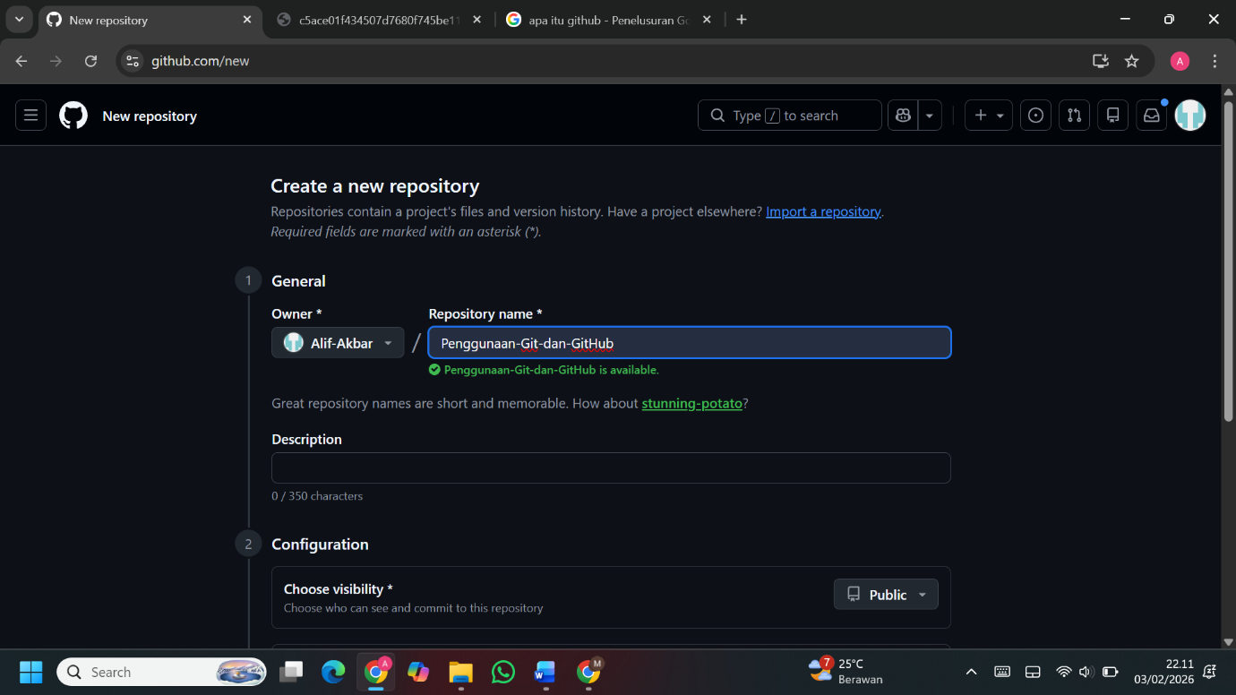

2. Pembuatan Folder Proyek Lokal
Buat satu folder proyek pada komputer lokal dengan nama yang sama seperti repository GitHub.
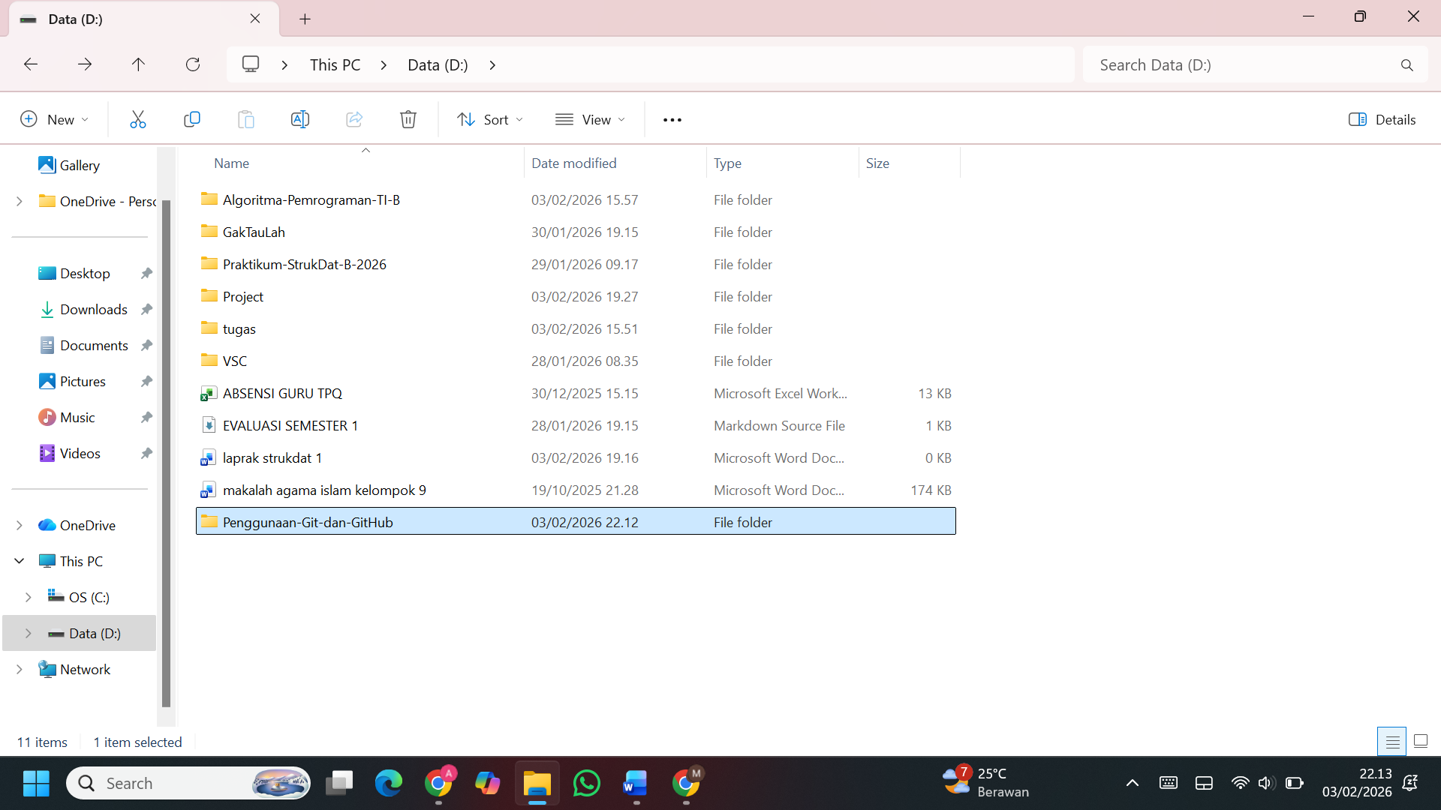

3. Inisialisasi Git
Masuk ke folder proyek dan lakukan inisialisasi Git.
git init

4. Menghubungkan Remote Repository
Hubungkan repository lokal dengan repository GitHub.
git remote add origin <URL_repository>
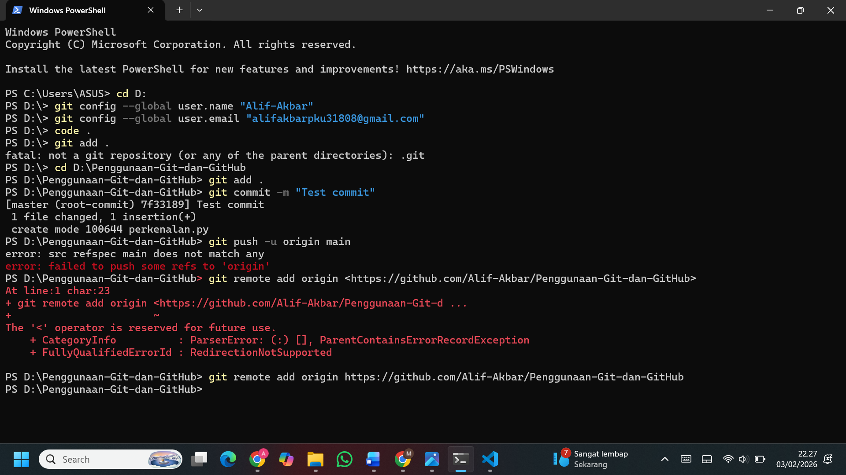

5. Commit Awal
Tambahkan minimal satu file ke dalam folder proyek, kemudian lakukan
commit awal.
git add .
git commit -m "Initial commit"
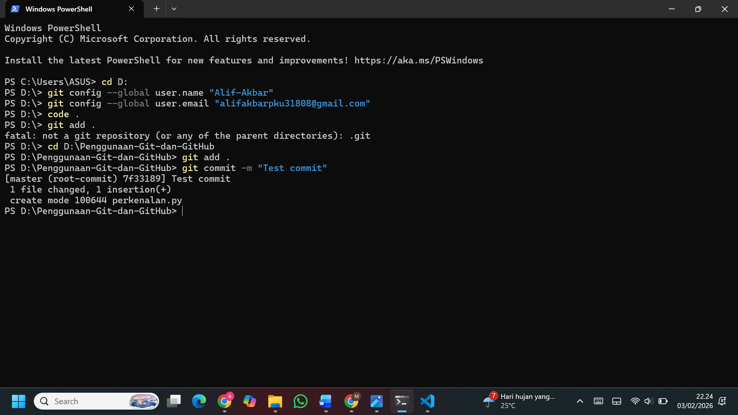
6. Push ke Branch Main
Kirim hasil commit awal ke branch main pada GitHub.
git push -u origin main
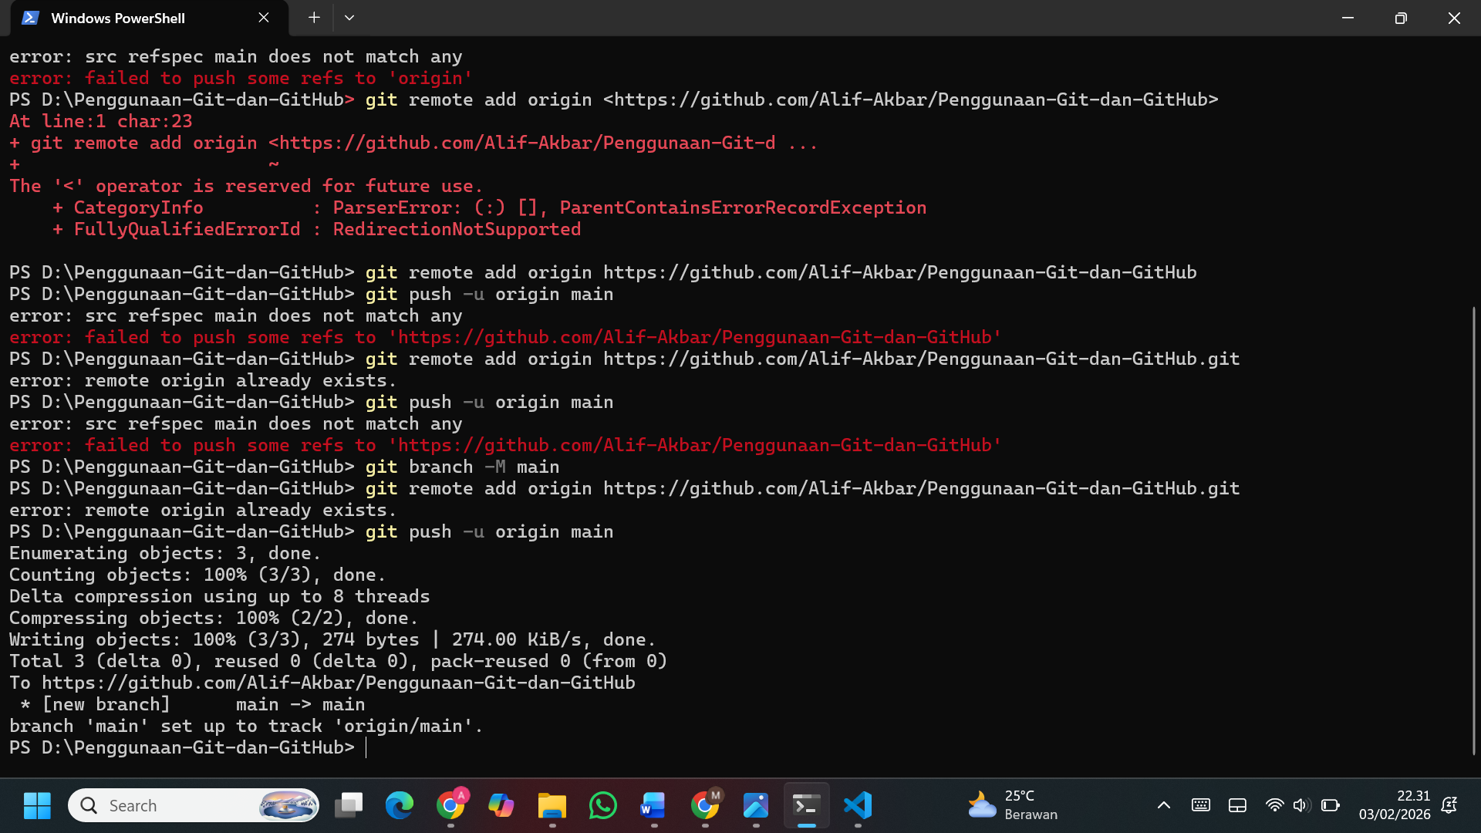
7. Pembuatan Branch Baru
Buat satu branch baru untuk pengembangan.
git checkout -b fitur-1
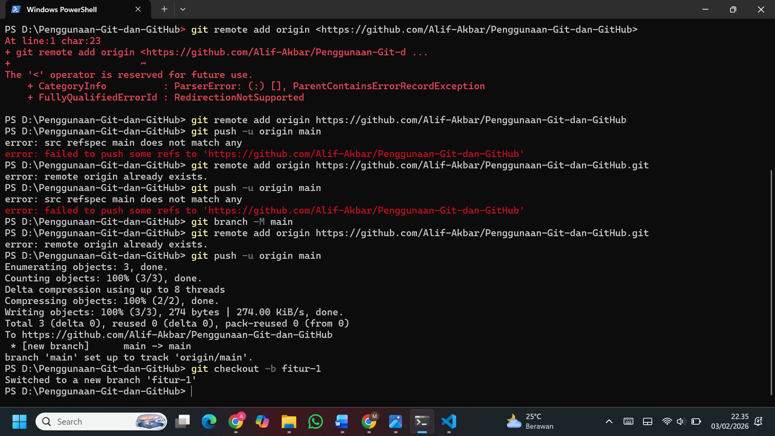
8. Push Branch ke GitHub
Kirim branch yang telah dibuat ke GitHub.
git push -u origin fitur-1
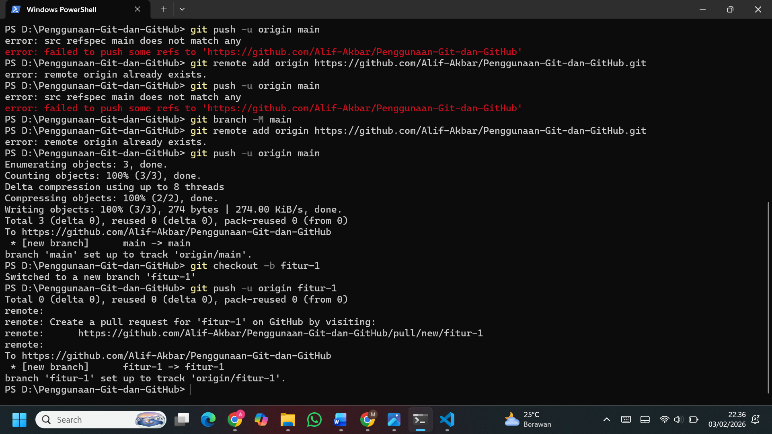
9. Pengeditan File melalui GitHub
Lakukan pengeditan file secara langsung melalui GitHub (web) pada branch fitur-1 , kemudian simpan perubahan (commit) melalui GitHub.
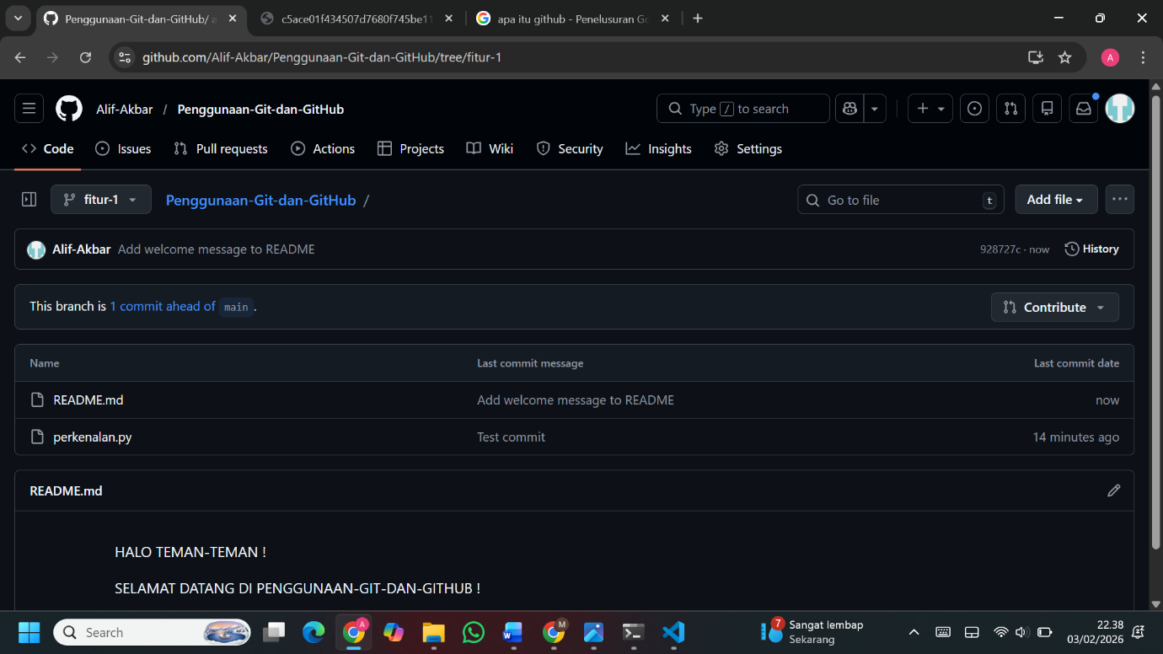

10. Sinkronisasi Perubahan (Pull)
Tarik perubahan dari GitHub ke repository lokal.
git pull origin fitur-1
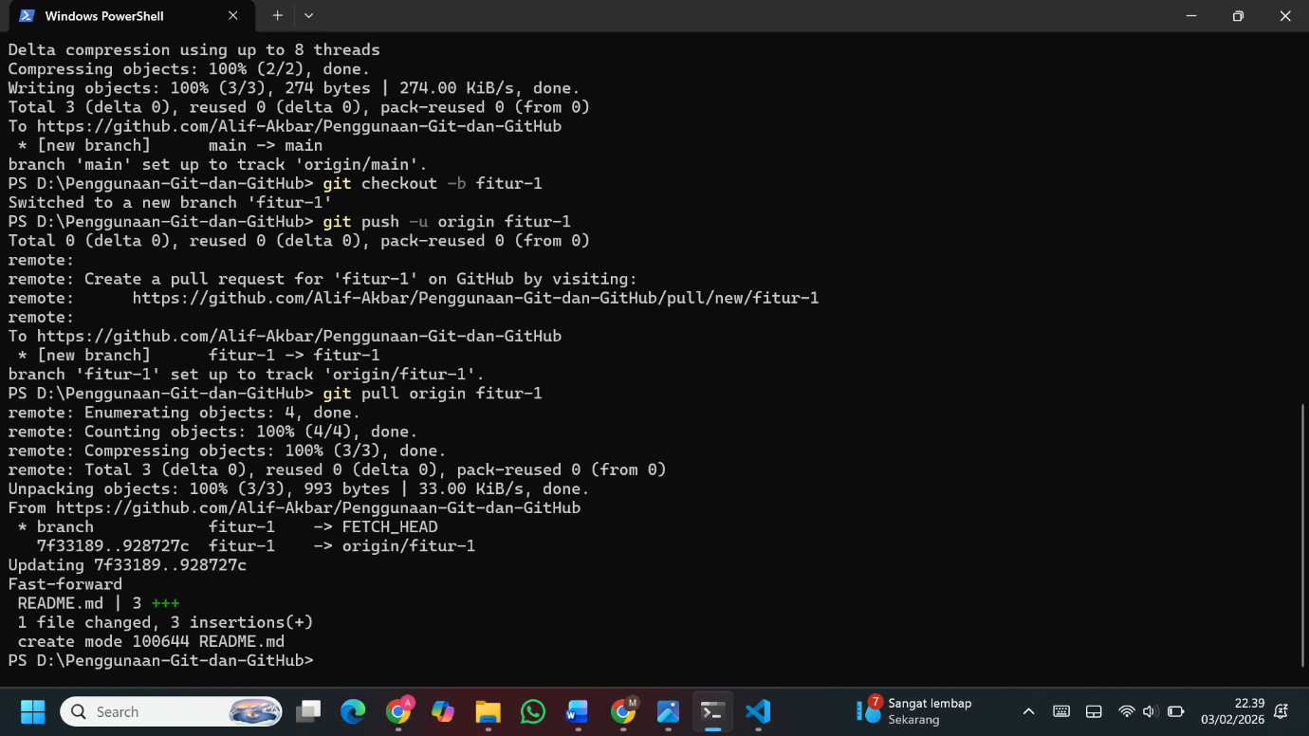

11. Merge melalui GitHub
Lakukan proses merge branch fitur-1 ke branch main menggunakan fitur Pull Request di GitHub.
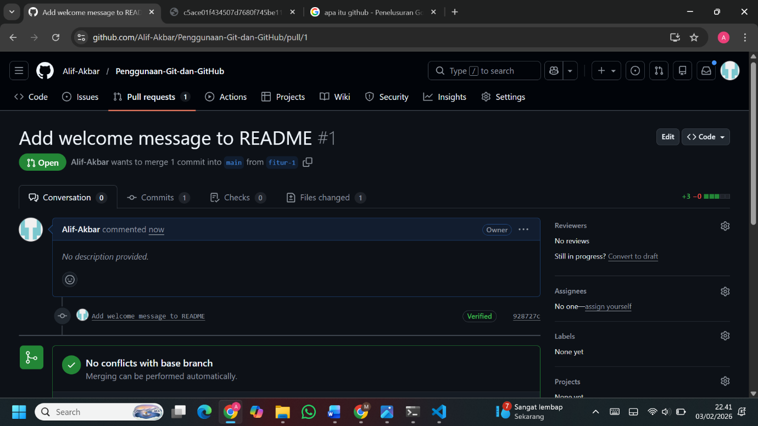

12. Update Branch Main di Lokal
Setelah merge berhasil, perbarui branch main pada repository lokal.
git checkout main
git pull origin main
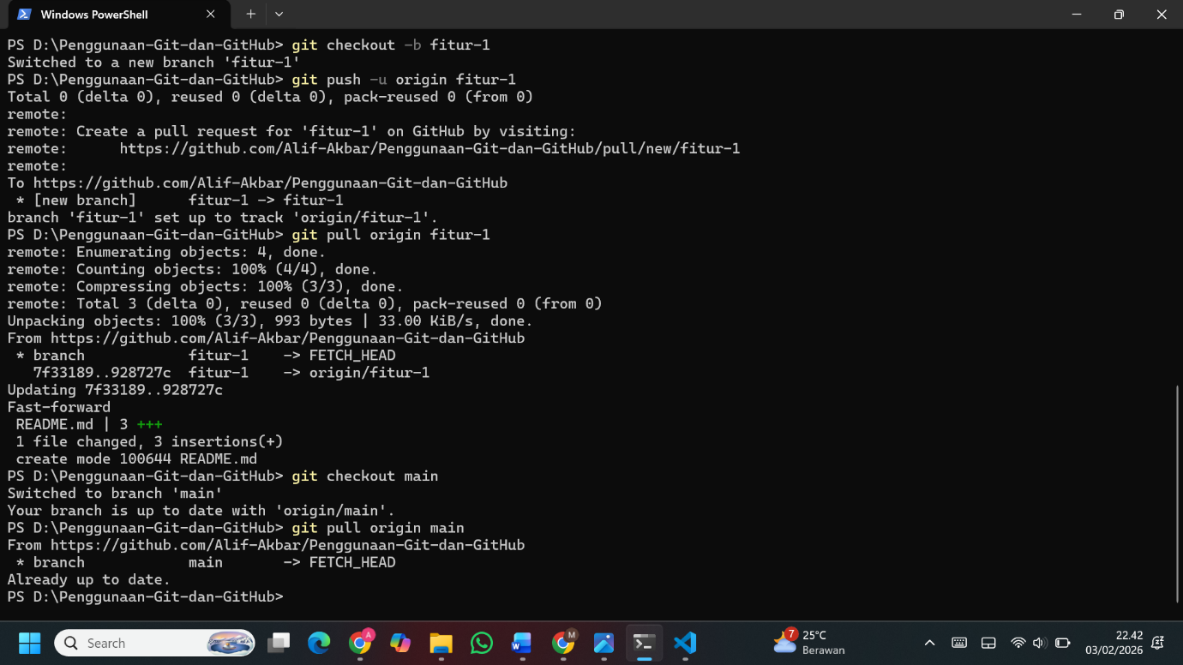

13. Penggunaan Perintah Git Tambahan (Wajib)
- Git Status
Perintah ini menampilkan informasi penting mengenai modifikasi dan status staging file Anda
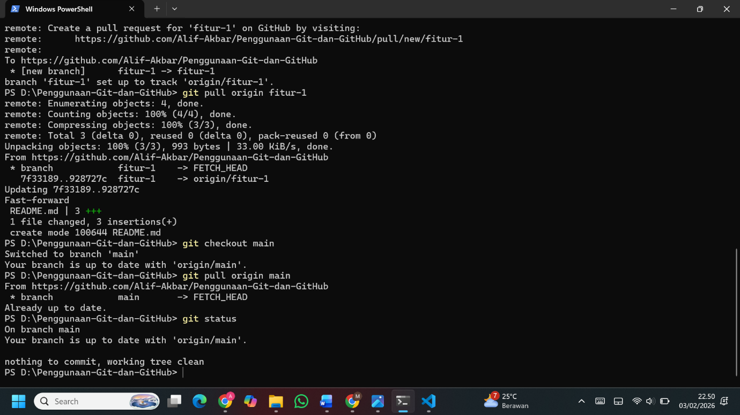
- Git Log
Penggunaan dasar git log memungkinkan Anda melihat daftar riwayat commit secara kronologis
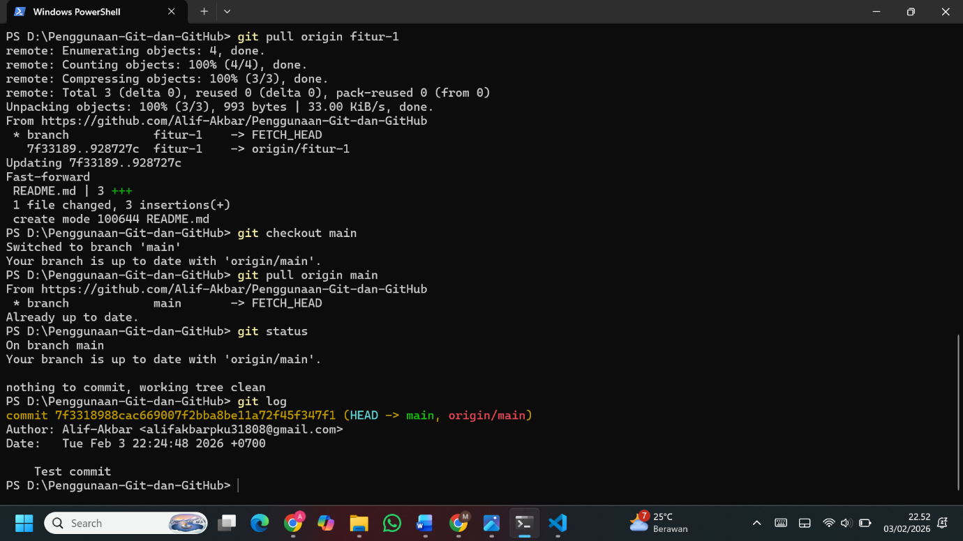
- Git Origin
Perintah ini mengelola repositori remote yang terkait dengan repositori lokal Anda. Penggunaan dasar git remote akan mencantumkan daftar repositori remote
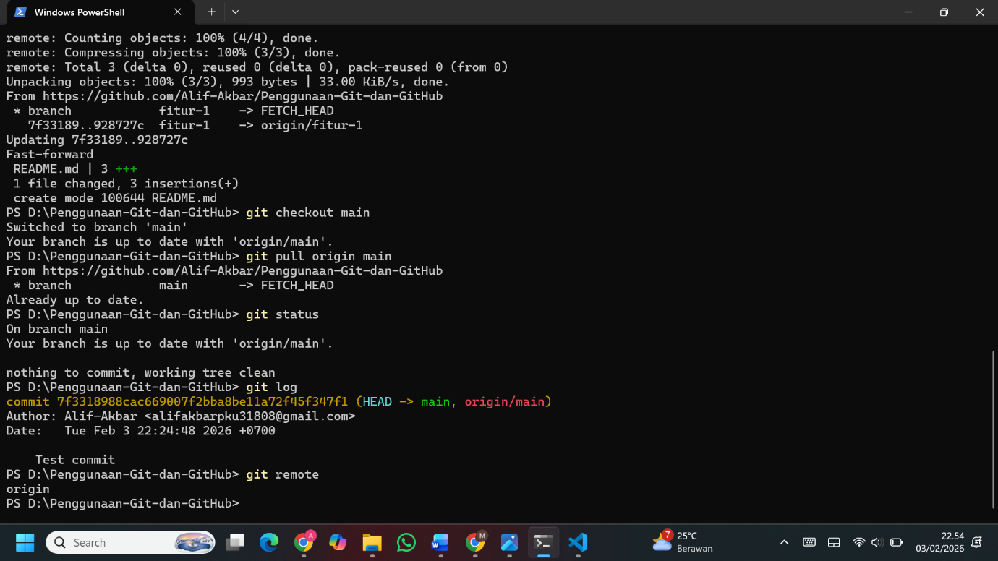
BAB IV
HASIL & PEMBAHASAN

Hasil dari Laporan Praktikum ini adalah membuat repositori baru yang dinamai dengan Penggunaan-Git-dan-GitHub, dengan melakukan penyinkronan antara repositori GitHub dengan repositori lokal, lalu membuat file baru, melakukan pull request dan push, cek status dan commit dari file yang telah di-upload ke GitHub, lalu juga menambah cabang baru, dan membuat perubahan pada cabang tersebut, hingga didapat hasil seperti ini

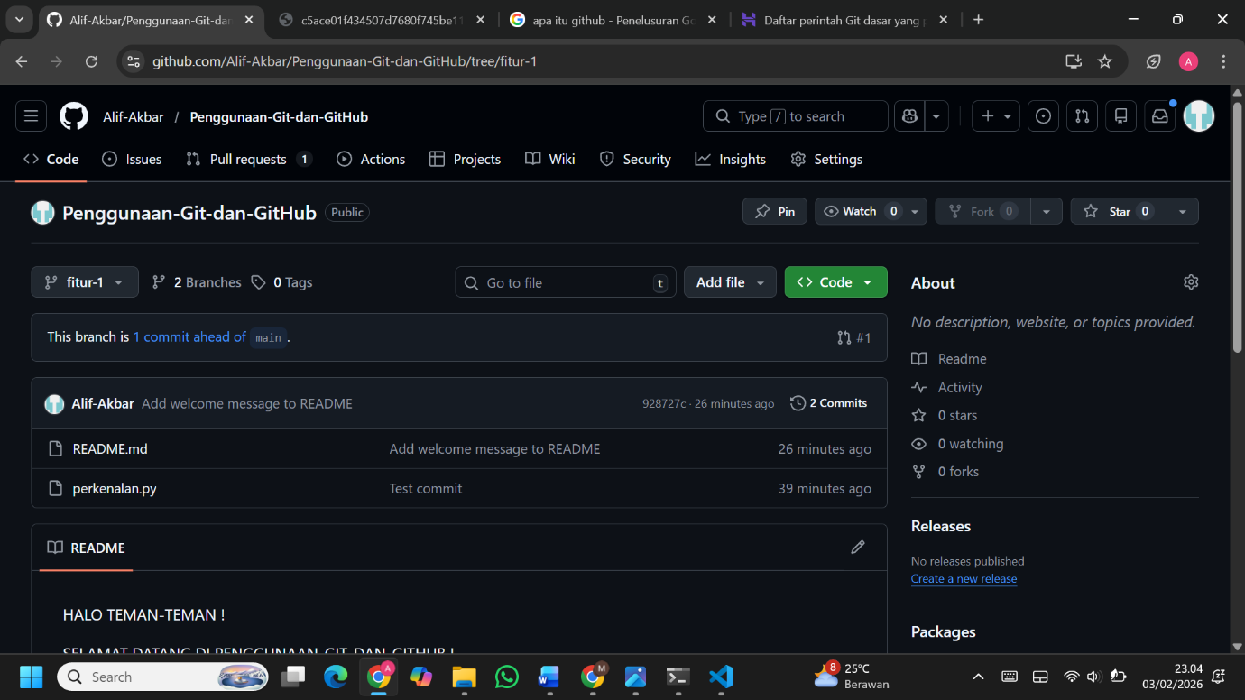

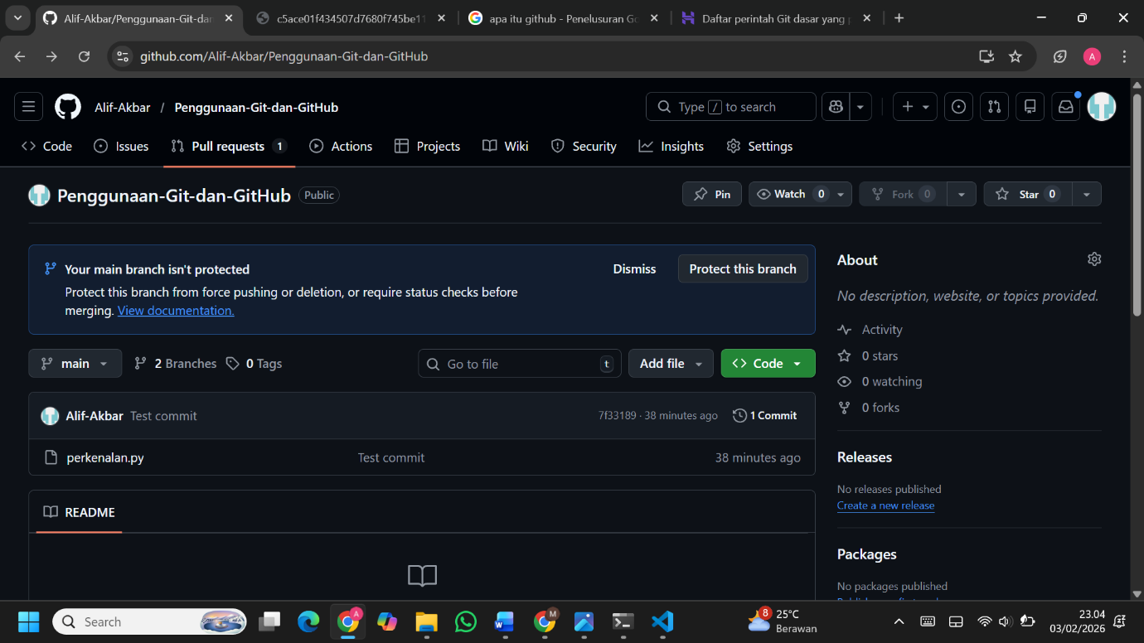

BAB V
KESIMPULAN

Dengan hasil di atas, kita akhirnya sampai pada kesimpulan, bahwa mengenali GitHub memiliki kelebihan tersendiri, seperti membuat repositori sendiri, melakukan kerja sama dengan orang lain di sebuah repositori, atau mengumpulkan tugas bersama, bahkan berkolaborasi untuk membuat sebuah projek. GitHub menjadi tempat para developer berkumpul untuk menyelesaikan program yang mereka kerjakan bersama

DAFTAR PUSTAKA

https://www.hostinger.com/id/tutorial/apa-itu-github
https://github.com/Alif-Akbar/Penggunaan-Git-dan-GitHub
https://www.google.com/search?q=apa+itu+github&oq=apa+itu+github&gs_lcrp=EgZjaHJvbWUyCQgAEEUYORiABDIHCAEQABiABDIHCAIQABiABDIHCAMQABiABDIHCAQQABiABDIHCAUQABiABDIHCAYQABiABDIGCAcQRRg80gEINDE5MGowajeoAgCwAgA&sourceid=chrome&ie=UTF-8

